Министерство здравоохранения Республики Беларусь

**ПОМНИТЕ!**

**ТУБЕРКУЛЁЗ ИЗЛЕЧИМ ТОЛЬКО:**

* при своевременном

ОБРАЩЕНИИ к врачу

* при своевременном

ОБСЛЕДОВАНИИ

* при непрерывном

ЛЕЧЕНИИ заболевания под контролем медицинских работников

– это хроническое инфекционное заболевание, которое передаётся здоровому человеку от больного при кашле, разговоре, чихании.

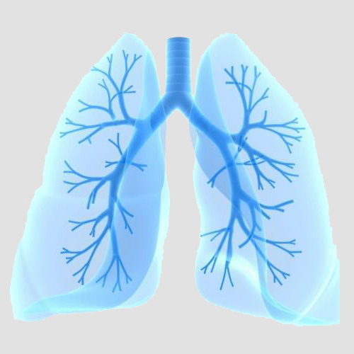**ПРОХОЖДЕНИЕ ФЛЮРОГРАФИИ**

Один раз в год – самая эффективная профилактика и ранняя диагностика туберкулёза

Отдел общественного здоровья

ГУ «Солигорский зональный центр гигиены и эпидемиологии»